Министерство образования Красноярского края

Краевое государственное бюджетное профессиональное

образовательное учреждение

«Красноярский строительный техникум»

Методические рекомендации

**по выполнению курсового проекта**

специальность 08.02.01 Строительство и эксплуатация зданий и сооружений

ПМ 01. Участие в проектировании зданий и сооружений

МДК01.01 Проектирование зданий и сооружений

Тема 2.1.Основы проектирования строительных конструкций

г. Красноярск, 2019

Методические указания по ПМ 01. Участие в проектировании зданий и сооружений МДК 01.01 Проектирование зданий и сооружений Тема 2.1.Основы проектирования строительных конструкций разработаны на основе Федерального государственного образовательного стандарта (далее – ФГОС) среднего профессионального образования (далее – СПО) 08.02.01, Строительство и эксплуатация зданий и сооружений, укрупненной группы специальности 08.00.00 Техника и технологии строительства*.*

Разработал: Корчагина Наталья Викторовна

Стенина Ирина Викторовна

Рассмотрено на заседании

предметной (цикловой) комиссии

_____________________________

от ________________ № ________

Утверждено на заседании

методического совета

от ________________ № ________

Введение

Методические указания по ПМ 01. Участие в проектировании зданий и сооружений МДК 01.01 Проектирование зданий и сооружений Тема 2.1.Основы проектирования строительных конструкций разработаны на основе Федерального государственного образовательного стандарта (далее – ФГОС) среднего профессионального образования (далее – СПО) 08.02.01. Строительство и эксплуатация зданий и сооружений, укрупненной группы специальности 08.00.00 Техника и технологии строительства*.*

**Цель курсового проекта** - закрепление и углубление теоретических знаний и приобретение практических навыков в проектировании железобетонных конструкций, пользовании учебной, справочной и нормативно-технической литературой.

**Объем проекта**

*Графическая часть* - рабочие чертежи проектируемых железобетонных элементов на одном листе формата А2 (594x420мм).

*Пояснительная записка* - 10-15 страниц печатного текста или написанного от руки текста на листах формата А4 с рамкой и штампом.

**Тематика и содержание проекта**

Тема курсового проекта - расчет и конструирование железобетонных элементов гражданских или промышленных зданий и сооружений.

Проектируемыми элементами могут быть:

- железобетонные многопустотные плиты перекрытий;

- железобетонные ребристые плиты перекрытий;

- железобетонные плоские (сплошные) плиты перекрытий;

- железобетонные перемычки;

- железобетонный лестничный марш;

- железобетонный фундамент стаканного типа.

**Оформление проекта**

*Рабочие чертежи* проектируемых элементов выполняются в карандаше или компьютерном виде при помощи графических программ. Каждый лист обрамляется рамкой, отстоящей от левой кромки листа на 20 мм, от остальных кромок на 5 мм. В правом нижнем углу помещается штамп установленного образца (приложение А). Над штампом располагаются спецификация арматуры, выборки стали.

Чертежи должны быть выполнены четко, в масштабе, с соблюдением условных обозначений, снабжены необходимыми размерами и поясняющими надписями. размерные линии следует располагать от изображений и друг от друга на расстоянии не менее 10 мм.

*Пояснительная записка* к проекту должна быть написана четким почерком чернилами на одной стороне листа, либо напечатана на одной стороне листа. С левой стороны листа оставляют поля шириной 20 мм.

Текст необходимо иллюстрировать рисунками и чертежами, схемами. Пояснительная записка сопровождается титульным листом, листом задания, списком используемых источников.

**Установление расчетных схем и определение нагрузок**

В зависимости от заданной расчетной схемы здания автор проекта определяет расчетную схему проектируемой конструкции, исходя из действительных условий. Нагрузки и воздействия определяются в соответствии с указаниями СП 20.13330.2016 «Нагрузки и воздействия».

**Расчет и конструирование плит покрытий и перекрытий**

Плиты покрытий и перекрытий могут быть монолитными или сборными, ребристыми или плоскими (сплошными или пустотными), балочными или опертыми по контуру.

Расчет плит производится:

- по первому предельному состоянию (на прочность);

-по второму предельному состоянию (на трещиностойкость и по деформациям) в зависимости от категорий требований к трещиностойкости согласно пункту 1.16 СП 63.13330.2018 «Бетонные и железобетонные конструкции». Расчет по второму предельному состоянию можно не производить если соблюдаются требования пункта 1.11 настоящего СНиП.

Многопустотные плиты, имеющие гладкие потолочные поверхности, предназначены для покрытия и перекрытия зданий и сооружений. Наибольшее распространение получили панели с круглыми пустотами шириной 1,2-2,4м с градацией через 0,1м, высотой сечения 20-24см.

Верхний слой плиты перекрытия работает на сжатие; нижний слой- на на растяжение. В ребрах между пустотами располагаются жесткие каркасы, обеспечивающие прочность плиты по наклонному сечению. Плиты перекрытия проектируют из тяжелого бетона классов В20-В30 с созданием или без создания предварительного напряжения арматуры. Для продольной рабочей арматуры используют горячекатную арматурную сталь классов А-III, А-IV, Ат-V. Для поперечной арматуры применяют сталь классов А-I, Вр-I; сварные сетки из обыкновенной проволоки диаметром 3-5см класса Вр-I; стали класса А-I.

Перекрытия в жилых и общественных зданиях в большинстве случаев выполняются из сплошных железобетонных плит размером на комнату или на половину конструктивной ячейки, опертых по контуру или трем сторонам и работающих в двух направлениях.

Однако плиты этого типа имеют и свои минусы - они уступают пустотным плитам по показателям тепло- и звукоизоляции. Кроме того, они ещё и намного тяжелее.

Ребристые плиты перекрытия проектируют из тяжелого бетона класса В20-45, рабочая арматура предварительно напряженная классов A-IV, A-V, B-II, Bp-II. В продольных и поперечных ребрах устанавливают каркасы из арматуры классов A-II, A-III, B-I, Bp-I. В полке укладывают сетку в пролете и на опоре из арматуры классов A-I, A-III, B-I, Bp-I. Ширина панели 1,2 – 1,5 м, толщина полки – 50 мм. Продольные ребра шириной внизу 70 – 85 мм, вверху 100 - 120 мм, высотой 300 мм. Поперечные промежуточные ребра шириной внизу 50 мм, сверху 100 мм, высотой 150 мм. Торцевые ребра шириной внизу 70 мм, вверху 120 мм, высота 300 мм. Сопряжение всех ребер с полкой по галтели радиусом 50 мм. На опорных участках продольных ребе устанавливают закладные детали анкерами, монтажные петли диаметром 12 мм из арматуры класса A-I на расстоянии 700 мм от торцов.

**Расчет и конструирование железобетонной перемычки**

Перемычки представляют собой изделие из тяжелого бетона с использованием высококачественной стали в качестве арматуры. Нагрузка на перемычки достаточно высока, рассчитаны они на длительную эксплуатацию, соответственно и требования к качеству составляющих материалов – повышенные.

В зависимости от формы и размеров выделяют следующие [виды железобетонных перемычек](http://vektor77.ru/peremychki): брусковые, плитные и балочные. Брусковые имеют ширину до 250 мм, а плитные – свыше 250 мм. Балочные имеют г-образную форму. Выбор необходимых перемычек осуществляется с учетом размеров оконных или дверных проемов, а также нагрузки на изделие.

Министерство образования Красноярского края

краевое государственное бюджетное профессиональное

образовательное учреждение

«Красноярский строительный техникум»

**МЕТОДИЧЕСКИЕ РЕКОМЕНДАЦИИ**

**по выполнению курсового проекта**

МДК 01.01 Основы проектирования строительных конструкций

«Расчет и конструирование железобетонной многопустотной плиты

перекрытия»

Для специальности 08.02.01

«Строительство и эксплуатация зданий и сооружений»

**Форма обучения: очная**

Красноярск 2019

**1 Общие сведения**

Многопустотные железобетонные плиты широко применяются в перекрытиях жилых, гражданских и промышленных зданий.

Пустотные плиты (панели) перекрытий выполняются длиной от 3-9 м, различной ширины (990, 1190, 1490, 1790 мм), что обеспечивает их раскладку в различных по размерам перекрытиях. Многопустотные плиты являются тонкостенными железобетонными конструкциями. Минимальная толщина полок 25-30 мм, межпустотных ребер 25–35 мм. Расход железобетона на плиты составляет примерно 65 % общего количества, приходящегося на плиты, ригели и колонны. Поэтому требуется применять в строительстве экономичные плиты перекрытия. Наиболее экономичны по расходу бетона плиты с овальными пустотами. Однако при изготовлении таких плит после извлечения пустотообразователей верхняя полка растрескивается, а иногда и обваливается. Поэтому в качестве типовых приняты сборные плиты с круглыми пустотами диаметром 159 мм. Высота многопустотных железобетонных плит чаще всего применяется 220 мм.

Пустотные плиты могут опираться на стены, балки, ригели. Опирание выполняют на две опоры, и, следовательно, пустотная плита рассчитывается как простая балка (рисунок 1).

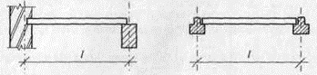

Рисунок 1 – Опирание плит на стены, ригели

Многопустотные плиты изготавливают из тяжелого бетона классов В15–В30 с созданием или без создания предварительного напряжения арматуры. Арматурные каркасы содержат рабочую продольную арматуру (находящуюся в растянутой зоне бетона), поперечную арматуру и продольную монтажную арматуру. Продольная рабочая арматура назначается из стержней одного или, в крайнем случае, двух разных диаметров от 10 до 30 мм и располагают в один или в два ряда по высоте. Для продольной рабочей арматуры используют горячекатанную сталь классов А300(А-II), А400(A-III), 16-25 мм. Для поперечной арматуры применяют сталь классов А240(А-I), В500(Вр-I) диаметром не менее 6 мм, сварные сетки из обыкновенной проволоки диаметром 30-50 мм класса В500(Вр-I). Площадь монтажной арматуры принимаеся не менее 10% от площади продольной арматуры.Стержни продольной арматуры располагаются у граней колонны с защитным слоем бетона не менее 20 мм и не менее их диаметра; поперечная арматура с защитным слоем не менее 15 мм и не менее ее диаметра (таблица 2.9 [4]). Для свободной укладки в формы размеры каркаса принимают меньше размера плиты, он не должен доходить до граней элемента на 10 мм (рисунок 2).

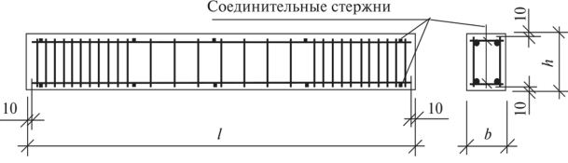

Рисунок 2 – Размеры каркаса

Фактическое сечение плиты при расчетах по первой группе предельных состояний заменяется на тавровое сечение, в котором бетон между пустотами условно собран в ребро (считается, что растянутая полка плиты в работе не участвует вследствие образования в ней трещин). Круглые отверстия при определении ширины ребра заменяются на квадраты (рисунок 3).

Пустотные плиты пролетом 3-4,5 м обычно выполняются без предварительного напряжения арматуры, а плиты больших пролетов – с предварительным напряжением.

В случае выполнения продольной арматуры предварительно напряженной она для упрочнения бетона на участках передачи напряжения (участки вблизи опор) окружается арматурными сетками. Прочность наклонных сечений обеспечивает каркасы на приопорных участках плиты длиной 1/4*l*, поставленные через два отверстия. В верхней части сечения плиты устанавливается сетка, воспринимающая монтажные и транспортн6ые нагрузки (рисунок 4).

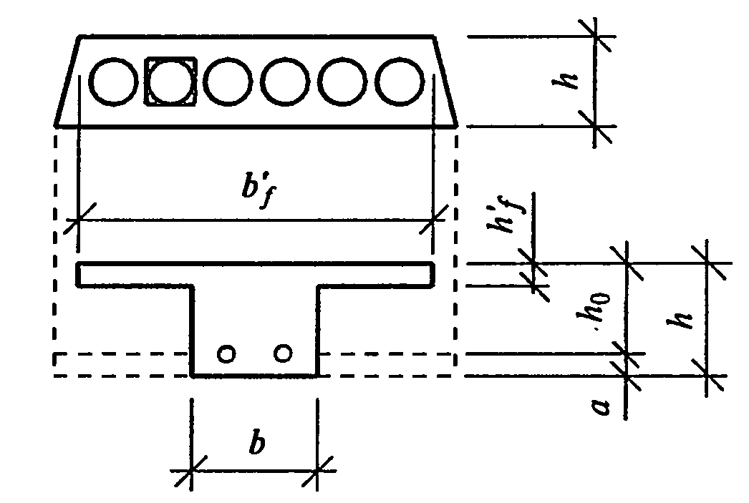

а) фактическое сечение; б) расчетное сечение

Рисунок 3 – Сечения плиты

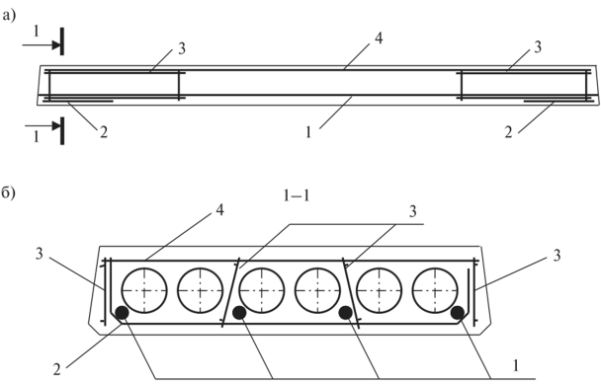

а) продольный разрез плиты; б) поперечный разрез плиты; 1 - предварительно напряженная арматура; 2 – сетка, окружающая предварительно напряженную арматуру на участках передачи напряжения; 3 – каркасы; 4 – монтажная сетка

Рисунок 4 – Армирование предварительно напряженной пустотной плиты перекрытия

**2 Задание на курсовой проект**

1 Геометрические характеристики многопустотной плиты перекрытия:

-длина, мм;

- ширина, мм;

- толщина, мм;

2 Состав пола (количество слоев, их удельный вес, кН/м3 и толщина, мм);

3 Назначение здания – жилое/общественное;

4 Материалы (класс бетона и арматуры).

**3 Назначение материалов бетона и арматуры**

Для расчета и конструирования плиты перекрытия на основании [1] и [2] принимаются следующие материалы:

Бетон:

- расчетное сопротивление на осевое сжатие *Rb*, кН/см2;

- расчетное сопротивление на осевое растяжение *Rbt*, кН/см2;

- нормативная призменная прочность бетона *Rbn*, кН/см2;

- нормативное сопротивление бетона растяжению *Rbtn*, кН/см2;

- модуль упругости бетона *E*, кН/см2;

Продольная рабочая арматура:

- расчетное сопротивление растяжению арматуры *R*s, кН/см2;

- нормативное сопротивление арматуры *Rsn*, кН/см2;

- модуль упругости арматуры *E*s, кН/см2;

Поперечная арматура:

- расчетное сопротивление растяжению арматуры *R*s, кН/см2;

- расчетное сопротивление растяжению поперечной арматуры *Rsw*, кН/см2;

- модуль упругости арматуры *E*s, кН/см2.

**4 Сбор нагрузок**

Плита перекрытия воспринимает следующие нагрузки: постоянную (собственный вес плиты и вес элементов пола) и временную (кратковременная и длительная).

Постоянными являются нагрузки, которые при строительстве и эксплуатации сооружений действуют постоянно.

Временными являются нагрузки, которые в отдельные периоды строительства и эксплуатации могут отсутствовать. Временные нагрузки разделяют на кратковременные, длительные, особые. К кратковременным нагрузкам относят нагрузки на перекрытия с полным нормативным значением, нагрузки от оборудования, температурные, климатические воздействия и тд., к длительным - вес временных перегородок, вес стационарного оборудования, нагрузки на перекрытия с пониженным нормативным значением и тд., к особым – сейсмические и взрывные воздействия.

Более полно и подробно описание нагрузок приводится в [1].

Все перечисленные нагрузки могут принимать нормативные и расчетные значения.

Сбор нагрузок на 1 м2 перекрытия приведен в таблице 1.

Таблица 1 – Сбор нагрузок

|  |  |  |  |  |  |
| --- | --- | --- | --- | --- | --- |
| № п/п | Вид нагрузки | Расчет | Нормативная нагрузка, *qn*, кН/м2 | Коэффициент надежности по нагрузке, *γf* | Расчетная нагрузка, *q*, кН/м2 |
| 1 | Постоянная |  |  |  |  |
|  | Итого |  |  |  |  |
| 2 | Временная  -кратковременная  -длительная |  |  |  |  |
|  | Итого |  |  |  |  |
| 3 | Полная |  |  |  |  |

Нормативная нагрузка определяется по формуле

*qn*=*γ* ·*g*, кН/м2 (1)

где *γ* – удельный вес конструкции, кН/м3;

*g* – ускорение свободного падения, м/с2;

Расчетная нагрузка определяется по формуле

*q*= *γf*·*qn*, кН/м2 (2)

где *γf* – коэффициент надежности по нагрузке, таблица 1 [1];

*qn* – нормативная нагрузка, кН/м2.

Расчетная нагрузка на 1 м плиты при заданной ее ширине и с учетом коэффициента надежности по ответственности для жилых и общественных зданий *γn=*0,95:

- постоянная

*qпост*= *γn* ·*q*·*b*, кН/м (3)

- временная

*v*= *γn* ·*v*·*b*, кН/м (4)

- полная

*qполн*=qпост + *v*, кН/м (5)

Нормативная нагрузка на 1 м плиты при заданной ее ширине и с учетом коэффициента надежности по ответственности, $γ_{n}$ =0,95:

- постоянная

*qnпос*т= *γn* ·*qn*·*b*, кН/м (6)

- полная

*qnполн*= *γn* (*q*n + *vn)b*, кН/м (7)

- постоянная и длительная

*qnпост* + *vn* = *γn* (*q*n*пос*т+ *vn)b,* кН/м (8)

где *b* – ширина сечения плиты, м;

*q*, *v* – расчетные значения постоянной и временной нагрузок соответственно, кН/м2;

*qn*, *vn* – нормативные значения постоянной и временной нагрузок соответственно, кН/м2.

**5 Компоновка поперечного сечения**

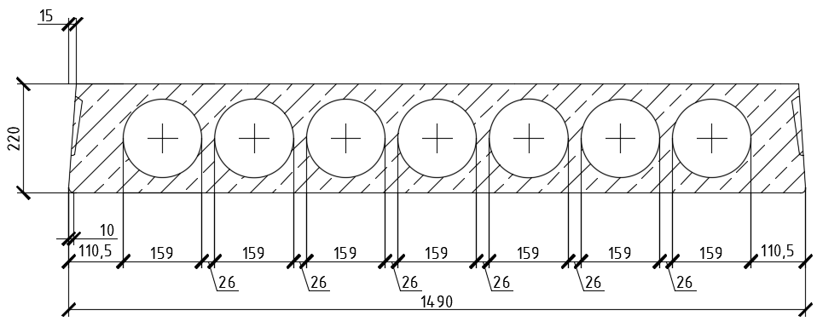

Рисунок 5 - Пример поперечного сечения плиты перекрытия марки ПК 57-15-8

Расчетная ширина плиты *Вл*=*В*–30, мм (9)

где *В* – номинальный размер плиты перекрытия, мм;

30 –величина скоса с двух сторон плиты, мм.

Высота сечения многопустотной плиты 220мм.

Рабочая высота сечения

*h*0=*h*–*a*, мм (10)

где *h* – толщина плиты, мм;

*а* – расстояние от крайнего растянутого волокна бетона до центра тяжести арматуры, принимается равным ≈3-5 см.

Толщина верхней и нижней полок определяется как , мм (11)

где *h* – толщина плиты, мм;

*d* – диаметр пустот, мм.

Число пустот назначается в зависимости от ширины плиты по сортаменту плит.

Ширина ребер средних, крайних, мм вычисляется в зависимости от количества пустот и ширины сечения.

Расчетное сечение по предельным состояниям первой группы - тавровое.

Расчетная толщина сжатой полки *h*'*f* =30,5 мм.

Ширина полки *b*'*f* =*Вл*.

Расчетная ширина ребра:

*b*=*Вл*–*n*·*d*, мм (12)

где *Вл*– расчетная ширина плиты, мм;

*n* – количество пустот;

*d* – диаметр пустот, мм.

**6 Статический расчет**

Расчетная схема плиты – однопролетная балка, опертая по двум сторонам, нагруженная равномерно распределенной нагрузкой.

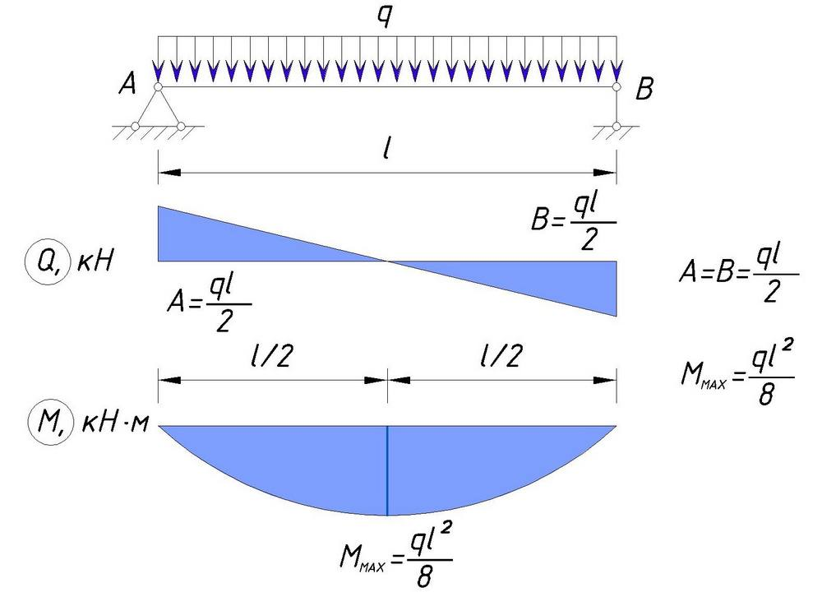

Рисунок 6 - Расчетная схема балки

Внутренние усилия от полной расчетной нагрузки определяются по формулам

, (13)

, (14)

где *Mmax 1*,*Qmax 1* – соответственно максимальный изгибающий момент, кНм и максимальная поперечная сила в сечении плиты, кН;

*qполн* – расчетная полная равномерно распределенная нагрузка, кН/м;

*lp*– расчетный пролет, м.

Внутренние усилия от полной нормативной нагрузки определяются по формулам

, (15)

, (16)

где *Mmax*,*Qmax*– см. формулы (13 и 14);

*qnполн* – нормативная полная равномерно распределенная нагрузка, кН/м;

*lp*– расчетный пролет, м.

Расчетный пролет определяется по формуле

, мм (17)

где *l* –длина плиты перекрытия, мм;

*lоп* –длина опорного участка, мм;

*δ* – расстояние от оси до края элемента, равно 10 мм.

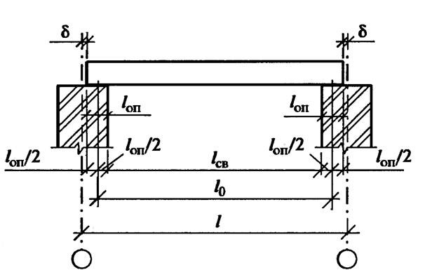

Рисунок 6 - Схема определения расчетного пролета

**7 Расчет по первой группе предельных состояний**

Расчет плиты по первой группе предельных состояний включает:

- расчет прочности изгибающего элемента по нормальным сечениям;

- расчет прочности изгибающего элемента по наклонным сечениям.

**7.1 Расчет прочности по нормальным сечениям**

При расчете прочности нормального сечения изгибаемых элементов принимаем, что в растянутой зоне бетона образуется трещина и бетон в этом месте выключается из работы. Учитывая это, можно максимально уменьшить количество бетона растянутой зоны, не нарушая прочность элемента в целом. Этому условию более всего отвечает тавровое сечение, в котором развита сжатая зона бетона за счет полок и уменьшена растянутая зона за счет ребра (это делает их более экономичными и легкими).

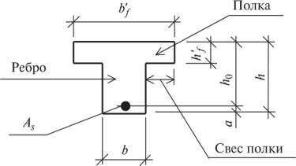

*b*'*f*- ширина полки;*h*'f - высота полки; *b* - ширина ребра; *h* - высота балки; *h*0 - рабочая высота балки; *a* - расстояние от центра тяжести растянутой арматуры до крайнего растянутого волокна бетона; *A*s - площадь сечения растянутой арматуры

Рисунок 7 - Обозначения, принятые при расчете тавровых элементов

Усилия, возникающие в тавровом элементе, зависят от расчетного случая. Различают 2 случая расчета тавровых элементов: 1 случай - граница сжатой зоны проходит в полке, 2 случай - граница сжатой зоны проходит в ребре (рисунок 8).

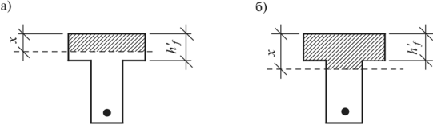

а) для 1 случая *х*≤ *h*'*f*; б) для 2 случая *х*> *h'f*

Рисунок 8 - Два случая расчета тавровых элементов

**Определение расчетного случая тавровых элементов**

Изгибающий момент, воспринимаемый элементом при полностью сжатой полке (момент полки), равен

*М'f* = *Rb b'f h'f* (*h0*– *0,5 h'f*), кНсм (18)

где *Rb* – расчетное сопротивление бетона на осевое сжатие, кН /см2;

*b*'*f*– ширина полки, см;

*h*'*f* – расчетная толщина сжатой полки, см;

*h*0 – рабочая высота сечения, см;

Сравнивая действующий на элемент изгибающий момент с моментом, воспринимаемым полкой *М*'*f* , определяем расчетный случай:

* если *Мmax 1* ≤ *М*'*f*, имеем первый расчетный случай тавровых элементов;
* если *Мmax 1*> *М'f,* имеем второй расчетный случай тавровых элементов.

**Порядок подбора продольной арматуры**

Найдем коэффициент *А*о:

, (19)

где *М* – максимальный расчетный изгибающий момент, кНсм, см. формулу (13);

*Rb* – расчетное сопротивление бетона на осевое сжатие, кН /см2;

*b*'*f* – ширина полки, см;

*h*0 – рабочая высота сечения, см.

По табл. 7.6 [4] определим коэффициент *A0R* – должно выполняться условие *A*0≤ *A0R*; в случае если условие не выполняется, следует изменить сечение или материалы.

По табл. 7.5 [4] определяют коэффициент *η*.

Определяют требуемую площадь арматуры:

, см2 (20)

где *М* - см. формулу (13);

*η -* см. табл.7.5;

*R*s *-* расчетное сопротивление растяжению арматуры, кН/см2;

*h*0 –см. формулу (19).

По сортаменту арматуры приложение 5[4] определим диаметр, количество стержней и площадь рабочей продольной арматуры *A*s: количество стержней зависит от ширины плиты и от количества пустот в ней, расстояние между продольными стержнями в многопустотных плитах принимается не более 2*h*=2·220=440 мм, т.е. можно ставить стержни арматуры через два отверстия.

Определяем процент армирования элемента:

$μ$ = *A*s ·100/*b*·*h*0, (21)

и сравниваем с $μ_{min}$ =0,1 %.

Определяем требуемую площадь монтажных стержней и по площади принимают диаметры стержней:

*A*s' = 0,1·*A*s, см2 (22)

**7.2 Расчет прочности по наклонным сечениям**

Расчет элементов при действии поперечных сил должны обеспечить прочность:

1) по полосе между наклонными сечениями;

2) на действие поперечной силы по наклонному сечению.

Расчет железобетонных элементов по полосе между наклонными сечениями производится из условия:

, (23)

где *Q* – поперечная сила в нормальном сечении, кН;

*φb1* – коэффициент, равен 0,3;

*Rb*– расчетное сопротивление на осевое сжатие, кН /см2;

*b* – ширина сечения элемента (номинальная), см;

*h*0 – рабочая высота сечения, см.

Если условие выполняется, то прочность сжатой полосы между наклонными сечениями обеспечена.

Если условие не выполняется, необходимо изменить сечение элемента или увеличить прочность бетона.

Диаметр поперечных стержней (хомутов) d*sw* назначается в зависимости от диаметра продольной арматуры *ds*:

*dsw*=0,25·*ds*, мм (24)

поперечная арматура назначается диаметром не менее 6 мм.

По сортаменту арматуры (приложение 5[4]) принимается площадь сечения поперечных стержней *Asw*, см2.

Назначаем шаг поперечных стержней.

На участках, расположенных вблизи опор, принимаем шаг

*sw*=0,5·*h*0, но не более 300 мм. (25)

Проверим соотношение *sw*/ *h*0 – оно должно быть не более значения

*Rbt*·*b*·*h*0 /*Q*, (26)

где *Rbt* – расчетное сопротивление на осевое растяжение, кН/см2.

В соответствии с указаниями [2] можно принять любой из двух вариантов расчета прочности наклонных сечений:

1) точный – учитывающий работу наклонного сечения (по условию *Q*≤ *Qb*+*Qsw*, кН);

2) приближенный – принимая наклонные сечения в виде нормального сечения (по условию *Q1* ≤ *Qb1*+*Qsw,1*, кН);

**Вариант расчета прочности наклонных сечений по условию:**

*Q* ≤ *Qb*+*Q*s*w*, кН (27)

где *Q* – см. формулу (23), кН;

*Qb* – поперечная сила, воспринимаемая бетоном, кН;

*Qsw* – поперечная сила, воспринимаемая поперечной арматурой в наклонном сечении, кН.

1 Проверим выполнение условия:

*Qmax*≤*Qb,min*=0,5*Rbt*·*b*·*h*0, кН (28)

где *Rbt* – расчетное сопротивление на осевое растяжение, кН/см2;

*b* – расчетная ширина ребра, см;

*h*0 – рабочая высота сечения, см;

*Qmax* – наибольшее значение поперечной силы, взятое из эпюры поперечных сил, кН.

Если условие выполняется, то прочность считается обеспеченной и дальнейший расчет не требуется, но в этом случае следует изменить шаг поперечных стержней, принятый ранее, увеличив его, так как бетон способен выдержать всю поперечную силу (*sw*=0,75·*h*0, но не более 500 мм).

2 Определяем усилие

, кН/см (29)

где *R*sw – расчетное сопротивление растяжению поперечной арматуры, кН/см2;

*Asw*– площадь поперечных стержней, см2;

*sw*– шаг, см.

Полученное значение сравниваем с условием:

- поперечную арматуру можно учитывать в расчете при выполнении условия *qsw* ≥0,25·*Rbt*·*b*;

- если условие не выполняется, то поперечные стержни в расчете не учитываются.

3 Определяем величину *Mb*:

*Mb*=1,5*Rbt*·*b·h*02,кНм (30)

4 Находим длину наименее выгодной проекции наклонного сечения на горизонтальную ось:

а) при действии на элемент равномерно распределенной нагрузки *q*, включающей в себя временную нагрузку *qv*:

, м (31)

где *Мb*– см.формулу (30), кНм;

*q1*=*qполн*, кН/см.

Не разрешено принимать *с* более 3*h*0, но при этом, если

< или >2, длину проекции *с* следует определять по формуле

м (32)

б) при действии на элемент сосредоточенных сил:

*с* принимают равным расстоянию от опоры до точки приложения силы, или

м (33)

но не менее *h*0, если это расстояние меньше, чем расстояние до первой силы.

5 Определяем поперечную силу, воспринимаемую бетоном:

, кН (34)

но при этом *Q*b принимается не более *Qb,max*=2,5*Rbt*·*b·h*0 и не менее *Qb,min*=0,5*Rbt*·*b·h*0.

6 Определяем поперечную силу, воспринимаемую поперечными стержнями:

*Qsw*=0,75*qsw*·*c*0, кН (35)

где *с*0=*с*, если *с* меньше 2*h*0; если *с* больше, принимаем *с*=2*h*0.

7 Проверяем прочность наклонных сечений

*Q*≤*Qb*+*Qsw*, кН (36)

где *Q* принимают равной *Q*=*Qmax* – *q·*c.

В случае выполнения условия прочность наклонных сечений обеспечена. Если условие не выполняется, следует увеличить насыщение элемента поперечной арматурой (увеличить диаметры и уменьшить шаг поперечных стержней), либо увеличить прочность бетона, либо изменить поперечное сечение элемента.

**Вариант расчета прочности наклонных сечений по условию:**

*Q1*≤*Q*b1+*Q*sw,1,кН (37)

1 Проверим выполнение условия:

*Qmax*≤*Qb,min*=0,5*Rbt*·*b*·*h*0, кН (38)

где *Rbt* – расчетное сопротивление на осевое растяжение, кН/см2;

*b* – расчетная ширина ребра, см;

*h*0 – рабочая высота сечения, см;

*Qmax* – наибольшее значение поперечной силы, взятое из эпюры поперечных сил, кН.

Если условие выполняется, то прочность считается обеспеченной и дальнейший расчет не требуется, но в этом случае следует изменить шаг поперечных стержней, принятый ранее, увеличив его, так как бетон способен выдержать всю поперечную силу (*s*w=0,75·*h*0, но не более 500 мм).

2 Определяем усилие

, кН/см (39)

где *Rsw* – расчетное сопротивление растяжению поперечной арматуры, кН/см2;

*Asw*– площадь поперечных стержней, см2;

*sw*– шаг, см.

Полученное значение сравниваем с условием:

- поперечную арматуру можно учитывать в расчете при выполнении условия *qsw* ≥0,25*Rbt*·*b*;

- если условие не выполняется, то поперечные стержни в расчете не учитываются.

3 Назначаем места проверки наклонных сечений. Если на элемент действует равномерно распределенная нагрузка, достаточно проверить сечения, расположенные на расстояниях *а*=*h*0 и *a*=2*h*0.

4 Определяем поперечную силу, воспринимаемую поперечной арматурой:

*Qb1*=0,5*Rb*t·*b·h*0, кН (40)

если сечение принято на расстоянии *a*<2*h*0, значение величины *Qb1* необходимо умножить на коэффициент , но значение *Qb1*принимают не более 2,5*Rbt*·*b·h0*.

5 Определяем поперечную силу, воспринимаемую поперечной арматурой:

*Qsw,1*=*qsw*·*h0*,кH (41)

при расстоянии *a*<*h*0 значение *Q*sw,1 следует умножать на коэффициент а/*h*0.

6 Проверяем выполнение условия

*Q1*≤*Qb1*+*Qsw,1*, кН (42)

где *Q1* принимают равной принимают равной *Q1*=*Qmax*–*q·а*, где *q*=*qполн*, кН/см.

Если условие выполняется, прочность проверенного сечения обеспечена.

**8 Расчет монтажной петли**

Для захвата при подъеме сборных конструкций предусматривается применение инвентарных монтажных вывинчивающихся петель, строповочных отверстий со стальными трубками, стационарных монтажных петель со стальными трубками и т.д.

Монтажные петли сборных железобетонных и бетонных конструкций изготовляют из горячекатанной арматурной стали класса А300 (А-II) марки 10ГТ и А240 (А-I) ВСт.3сп2 или ВСт.3пс2.

Арматура класса А240 (А-I) ВСт.3сп2 имеет следующие характеристики:

- *Rs*– расчетное сопротивление растяжению арматуры, кН /см2;

- *Rsw*– расчетное сопротивление растяжению поперечной арматуры, кН /см2;

- *Еs* – модуль упругости арматуры, кН/см2.

Рассчитаем вес плиты перекрытия:

*Gn* = *B*·*L*·*H*·*γ0*·*Кп*, кН (43)

где *B* – ширина плиты, м;

*L* – длина плиты, м;

*H* – толщина плиты, м;

*γ0*– удельный вес железобетона, кН/м3;

*Кп* – коэффицент пустотности, *Кп*=0,5.

Рассчитаем усилие, приходящиеся на один стержень арматуры А240 (А-I):

, кН (44)

где *Gn*– вес плиты, кН;

*n* – количество петель.

Найдем площадь арматуры для монтажной петли:

, см2 (45)

где *ρn* – рассчетное усилие, кН;

*γf* – коэффицент надежности по нагрузке;

КД – коэффицент динамический равен 1,4;

*Rs*– расчетное сопротивление растяжению арматуры, кН/см2.

По сортаменту арматуры (приложение 5 [4]) определяем диаметр, количество стержней и площадь арматуры *Аs*.

Министерство образования Красноярского края

краевое государственное бюджетное профессиональное

образовательное учреждение

«Красноярский строительный техникум»

**МЕТОДИЧЕСКИЕ РЕКОМЕНДАЦИИ**

**по выполнению курсового проекта**

МДК 01.01 Основы проектирования строительных конструкций

«Расчет и конструирование железобетонной перемычки»

Для специальности 08.02.01

«Строительство и эксплуатация зданий и сооружений»

**Форма обучения: очная**

Красноярск 2019

**1 Общие сведения**

Перемычки представляют собой изделие из тяжелого бетона с использованием высококачественной стали в качестве арматуры. Нагрузка на перемычки достаточно высока, рассчитаны они на длительную эксплуатацию, соответственно и требования к качеству составляющих материалов – повышенные. В зависимости от формы и размеров выделяют следующие [виды железобетонных перемычек](http://vektor77.ru/peremychki): брусковые, плитные и балочные. Брусковые имеют ширину до 250 мм, а плитные – свыше 250 мм.

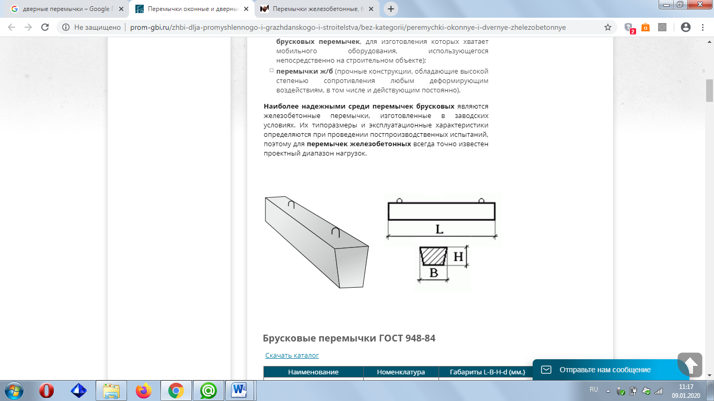

Рисунок 1 – Брусковая перемычка

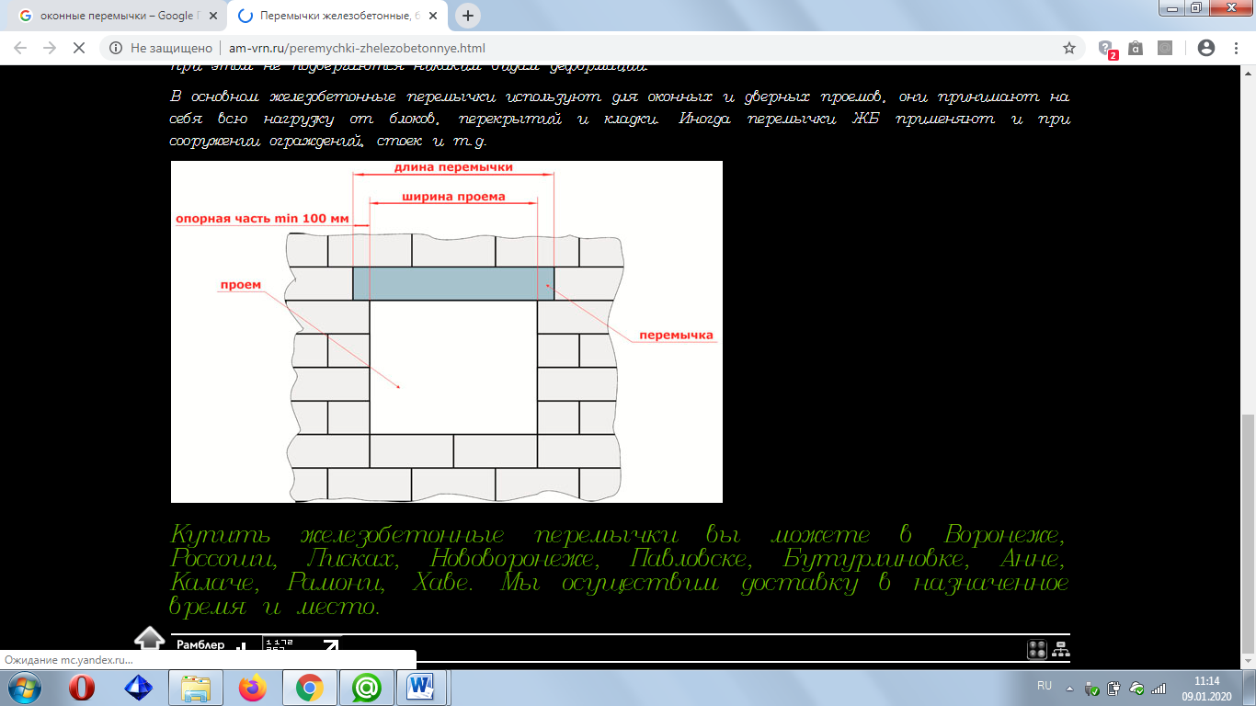

Рисунок 2 – Перемычка над оконным проемом

Перемычки имеют прямоугольную форму поперечного сечения и рассчитываются как балки прямоугольного сечения с одиночным или двойным армированием. Перемычки проектируют из тяжелого бетона классов В15 - В30 с созданием или без создания предварительного напряжения арматуры. Для продольной рабочей арматуры используют горячекатную арматурную сталь классов А-II , А-III, А-IV, Ат-V. Для поперечной арматуры применяют сталь классов А-I, Вр-I; сварные сетки из обыкновенной проволоки диаметром 3-5см класса Вр-I; стали класса А-I.



Рисунок 3 – Армирование брусковой перемычки

**2 Задание на курсовой проект:**

Назначение здания – жилое/общественное;

Материалы стены (h, );

Железобетонное перекрытие (ГОСТ, соб.вес);

Перемычка брусковая по ГОСТ:

Длина;

Ширина;

Высота.

Материалы ( класс бетона и арматуры),

**3 Назначение материалов бетона и арматуры**

Для расчета и конструирования плиты перекрытия на основании [1] и [2] принимаются следующие материалы:

Бетон:

- расчетное сопротивление на осевое сжатие *Rb*, кН/см2;

- расчетное сопротивление на осевое растяжение *Rbt*, кН/см2;

- нормативная призменная прочность бетона *Rbn*, кН/см2;

- нормативное сопротивление бетона растяжению *Rbtn*, кН/см2;

- модуль упругости бетона *E*, кН/см2;

Продольная рабочая арматура:

- расчетное сопротивление растяжению арматуры *R*s, кН/см2;

- нормативное сопротивление арматуры *Rsn*, кН/см2;

- модуль упругости арматуры *E*s, кН/см2;

Поперечная арматура:

- расчетное сопротивление растяжению арматуры *R*s, кН/см2;

- расчетное сопротивление растяжению поперечной арматуры *Rsw*, кН/см2;

- модуль упругости арматуры *E*s, кН/см2.

**4 Сбор нагрузок**

Перемычка, в составе кирпичной стены, воспринимает следующие нагрузки: постоянные (собственный вес, вес кирпичной кладки, вес панели перекрытия); временную (эксплуатационная нагрузка по зданию).

Железобетонные перемычки рассчитываются на нагрузку от перекрытия и на давление от свежеуложенной не отвердевшей кладки, эквивалентное весу пояса кладки высотой, равной 1/3 пролета для кладки в летних условиях. Сбор нагрузок на 1п.м. перемычки приведен в таблице 1.

Сбор нагрузок на 1 м2 перекрытия приведен в таблице 1.

Таблица 1 – Сбор нагрузок

|  |  |  |  |  |  |
| --- | --- | --- | --- | --- | --- |
| № п/п | Вид нагрузки | Расчет | Нормативная нагрузка, *qn*, кН/м2 | Коэффициент надежности по нагрузке, *γf* | Расчетная нагрузка, *q*, кН/м2 |
| 1 | Постоянная |  |  |  |  |
|  | Итого |  |  |  |  |
| 2 | Временная  -кратковременная  -длительная |  |  |  |  |
|  | Итого |  |  |  |  |
| 3 | Полная |  |  |  |  |

Нормативная нагрузка определяется по формуле

*qn*=*γ* ·*g*, кН/м2 (1)

где *γ* – удельный вес конструкции, кН/м3;

*g* – ускорение свободного падения, м/с2;

Расчетная нагрузка определяется по формуле

*q*= *γf*·*qn*, кН/м2 (2)

где *γf* – коэффициент надежности по нагрузке, таблица 1 [1];

*qn* – нормативная нагрузка, кН/м2.

**5 Определение размеров перемычки**

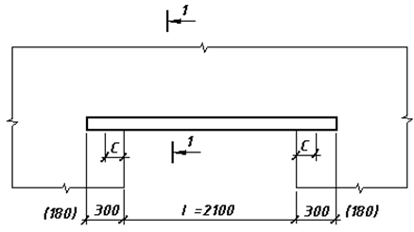

Рисунок 4 – Конструктивная схема железобетонной перемычки с составе кирпичной стены

Размеры элементов перемычки (ГОСТ 948-84): b*h*l

Найдем расчетную длину перемычки l0 и половину опорному участка с, по формулам:

*l0 = l – 2⋅ lоп*(3)

*с = ((l – l0)/2)/2*(4)

Из полученных данных определим расчетный пролет перемычки:

*ld=l0+2⋅ c*(5)

Высота сечения перемычки назначается в зависимости от расчетного пролета балки и находится в пределах:

**h=**

Для перемычки h, что в пределах допустимого размера.

перемычка

**Расчет прочности перемычки по нормальному сечению**

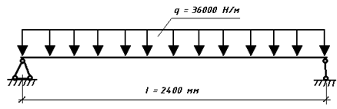

Рисунок 5 – расчетная схема перемычки

Находим максимальный изгибающий момент от расчетной нагрузки:

 (6)

Где, *q* – расчетная полная равномерно распределенная нагрузка;

*ld* – расчетный пролет балки.

При этом рабочая высота сечения рассчитывается по формуле:

*h0=h-a,* (7)

где, *h* – геометрическая высота сечения;

*а* – защитный слой бетона, а=30 мм;

Определяем коэффициент А0:

 (8)

Где, *М* - максимальный изгибающий момент;

*Rb* - расчетное сопротивление бетона на осевое сжатие;

*В* – ширина сечения;

*h0* - рабочая высота сечения.

По таблице, в зависимости от коэффициента $A_{0}$, определяем значения вспомогающих коэффициентов η и ξ (зависит от формулы $A_{s}$) , для нахождения требуемой площади сечения продольной рабочей арматуры.

Найдем требуемую площадь сечения растянутой продольной рабочей арматуры, по формуле:

 (9)

Где, *M* - максимальный изгибающий момент;

*h0* - рабочая высота сечения;

*Rs* - расчетное сопротивление растяжению арматуры.

По сортаменту арматуры принимаем количество, диаметр и фактическую площадь рабочей продольной арматуры.

**6 Расчет прочности перемычки по наклонному сечению**

В целях упрощения расчета без существенной погрешности расчетную поперечную силу можно вычислить по оси опоры, а не по грани.

Найдем максимальную поперечную силу, возникающую в сечении элемента, по формуле:

 (10)

По сортаменту арматуры, при d рабочей продольной арматуры из условия технологии свариваемости приняты поперечные стержни; площадь сечения поперечных стержней АSW .

При условии, что высота сечения h<450 мм, принимаем, что шаг поперечных стержней должен быть не более h/2 и не более 150мм:

S= (11)

Принимаем шаг поперечных стержней равны S на при опорных участках длинной ¼*l.

Расчет железобетонных элементов на действие поперечной силы для обеспечения прочности по наклонной полосе между наклонными трещинами производится из условия:

 (12)

Коэффициент , учитывающий влияние поперечных стержней, нормальных с продольной оси элемента, определяются по формуле:

 (13)

 (14)

Где, – модуль упругости арматуры;

– модуль упругости бетона;

; (15)

Где, *Asw*- площадь поперечной арматуры;

*s1*- шаг поперечных стержней на приопорном участке;

*В* – ширина сечения элемента.

Коэффициент  равен:

 (16)

Где, = 0,01 - коэффициент для тяжелого бетона;

расчетное сопротивление бетона на осевое сжатие;

Проверяем условие (12).

Если условие выполняется, следовательно, прочность по сжатой зоне наклонной трещины обеспечена.

Проверяем второе условие прочности на действие поперечной силы по наклонной трещине.

 (17)

Где, - коэффициент для тяжелого бетона;

 – расчетное сопротивление бетона при осевом растяжении;

Если условие не выполняется, следовательно, производим расчет прочности по наклонной трещине далее.

Вычисляем усилие в поперечных стержнях на единицу элемента:

*qsw=Rsw⋅Asw/s* (18)

Проверяем шаг поперечных стержней S по условию: S < Smax

 (19)

Если условие выполняется, следовательно, шаг поперечных стержней остается S.

Для проверки прочности по наклонному сечению найдем длину проекции наклонной трещины на продольную ось элемента:

С0= (20)

Нормы рекомендуют при назначении длины проекции наклонной трещины С0 проверить условие:

С0 >2h0,

т.к. условие выполняется, следует, для определения несущей способности сечения принимаем С0.

 (21)

Если условие выполняется, прочность наклонного сечения обеспечивается.

Так же необходимо проверить несущую способность наклонного сечения. Проверяем ее по условию:

*Qswв = 2√ϕв2⋅Rвt⋅в⋅h02⋅qsw* (20)

Условие выполняется, прочность наклонного сечения обеспечена. Поперечная арматура, на при опорных участках длинной ¼*l, принимается  с шагом S, в средней части пролета S= ¾ *140.

**7 Расчет монтажной петли**

Для захвата при подъеме сборных конструкций предусматривается применение инвентарных монтажных вывинчивающихся петель, строповочных отверстий со стальными трубками, стационарных монтажных петель со стальными трубками и т.д.

Монтажные петли сборных железобетонных и бетонных конструкций изготовляют из горячекатанной арматурной стали класса А300 (А-II) марки 10ГТ и А240 (А-I) ВСт.3сп2 или ВСт.3пс2.

Арматура класса А240 (А-I) ВСт.3сп2 имеет следующие характеристики:

- *Rs*– расчетное сопротивление растяжению арматуры, кН /см2;

- *Rsw*– расчетное сопротивление растяжению поперечной арматуры, кН /см2;

- *Еs* – модуль упругости арматуры, кН/см2.

Рассчитаем вес плиты перекрытия:

*Gn* = *B*·*L*·*H*·*γ0*·*Кп*, кН (21)

где *B* – ширина плиты, м;

*L* – длина плиты, м;

*H* – толщина плиты, м;

*γ0*– удельный вес железобетона, кН/м3;

*Кп* – коэффицент пустотности, *Кп*=0,5.

Рассчитаем усилие, приходящиеся на один стержень арматуры А240 (А-I):

, кН (22)

где *Gn*– вес плиты, кН;

*n* – количество петель.

Найдем площадь арматуры для монтажной петли:

, см2 (23)

где *ρn* – рассчетное усилие, кН;

*γf* – коэффицент надежности по нагрузке;

КД – коэффицент динамический равен 1,4;

*Rs*– расчетное сопротивление растяжению арматуры, кН/см2.

По сортаменту арматуры (приложение 5 [4]) определяем диаметр, количество стержней и площадь арматуры *Аs*.

**СПИСОК ИСПОЛЬЗОВАННЫХ ИСТОЧНИКОВ**

1 СП 20.13330.2016 «Нагрузки и воздействия. Актуализированная редакция СНиП 2.01.07-85* (с Изменением N 1)».

2 СП 52-101-2003 «Бетонные и железобетонные конструкции без предварительного напряжения арматуры».

3 ГОСТ 9561-2016 «Плиты перекрытий железобетонные многопустотные для зданий и сооружений. Технические условия».

4 Сетков В.И., Сербин Е.П. - Строительные конструкции. Расчет и проектирование : учебник - 3-е изд., импр. и доп. - М.: ИНФРА-М, 2018. - 444с. - (Среднее профессиональное образование).

**ПРИЛОЖЕНИЕ А**

Пример оформления титульного листа курсового проекта

МИНИСТЕРСТВО ОБРАЗОВАНИЯ КРАСНОЯРСКОГО КРАЯ

краевое государственное бюджетное профессиональное

образовательное учреждение

«Красноярский строительный техникум»

08.02.01 «Строительство и эксплуатация зданий и сооружений»

**КУРСОВОЙ ПРОЕКТ**

По МДК 01.01. «Основы проектирования строительных конструкций»

______________________________________________________________

Тема

Студент ____________ ___________ __________ _______________

группа подпись дата Фамилия И.О.

Руководитель ___________ __________ _____________

подпись дата Фамилия И.О.

Красноярск 2019 г.

**ПРИЛОЖЕНИЕ Б**

Пример оформления листа с заданием для курсового проекта

**Задание**

На разработку курсового проекта по МДК 01.01. «Основы проектирования строительных конструкций»

Специальность 08.02.01. «Строительство и эксплуатация зданий и сооружений»

Студент группы ________ ________________________________________

Тема _____________________________________________________________

**СОДЕРЖАНИЕ ПОЯСНИТЕЛЬНОЙ ЗАПИСКИ**

- Титульный лист;

- Задание;

- Содержание (лист с большим штампом);

- Проектирование многопустотной плиты перекрытия:

1Назначение материалов бетона и арматуры;

2 Сбор нагрузок;

3 Компоновка поперечного сечения;

4 Статический расчет;

5 Расчет по первой группе предельных состояний;

5.1 Расчет прочности по нормальным сечениям;

5.2 Расчет прочности по наклонным сечениям;

6 Расчет монтажной петли;

- Список использованных источников.

**СОДЕРЖАНИЕ ГРАФИЧЕСКОЙ ЧАСТИ ПРОЕКТА (1 лист А1)**

На листе должно быть:

- Схема опалубки конструкции;

- Схема армирования конструкции;

- Арматурные каркасы (сетки);

- Спецификация арматурных изделий;

- Ведомость расхода стали.

**Председатель П(Ц)К /**_____________/

Фамилия И.О.

**Руководитель проекта /**_____________/

Фамилия И.О.

Дата выдачи задания 2019г. Срок окончания проектирования 2019г.

**ПРИЛОЖЕНИЕ В**

Сортамент арматуры

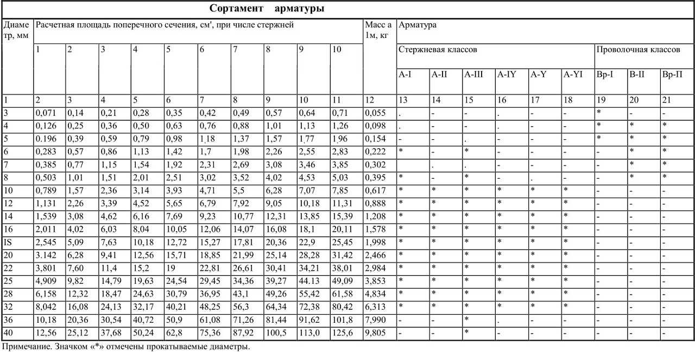

**ПРИЛОЖЕНИЕ Г**

Плотность  стройматериалов

|  |  |  |
| --- | --- | --- |
| Материал | | Плотность, кг/м3 |
| Бетон | Железобетон | 2500 |
| Бетон на гравии или щебне из природного камня | 2400 |
| Туфобетон | 120-1600* |
| Пемзобетон | 800-1600* |
| Бетон на вулканическом шлаке | 800-1600* |
| Керамзитобетон на керамзитовом песке и керамзитопенобетон | 500-1800* |
| Керамзитобетон на кварцевом песке с поризацией | 800-1200* |
| Керамзитобетон на перлитовом песке | 800-1000* |
| Шунгизитобетон | 100-1400* |
| Перлитобетон | 600-1200* |
| Шлакопемзобетон (термозитобетон) | 1000-1800* |
| Шлакопемзопено и шлакопемзогазобетон | 800-1600* |
| Бетон на доменных гранулированных шлаках | 1200-1800* |
| Аглопоритобетоны на топливных (котельных) шлаках | 1000-1800* |
| Бетон на зольном гравии | 1000-1400* |
| Вермикулитобетон | 300-800* |
| Газо-и пенобетон газо-и пеносиликат | 300-1000* |
| Газо-и пенозолобетон | 800-1200* |
| Растворы | Цементнопесчаный | 1800 |
| Сложный (песок, известь, цемент) | 1700 |
| Известковопесчаный | 1600 |
| Цементношлаковый | 1400 |
| Цементноперлитовый | 1000 |
| Гипсоперлитовый | 600 |
| Поризованный гипсоперлитовый | 500 |
| Плиты из гипса | 1000-1200* |
| Листы гипсовые обшивочные (сухая штукатурка) | 800 |
| Кирпичная кладка | Глиняного обыкновенного (ГОСТ 530-80) на цементнопесчаном растворе | 1800 |
| Глиняного обыкновенного на цементношлаковом растворе | 1700 |
| Глиняного обыкновенного на цементноперлитовом растворе | 1600 |
| Силикатного (ГОСТ 379-79) на цементнопесчаном растворе | 1800 |
| Трепельного (ГОСТ 648-73) на цементнопесчаном растворе | 1200 |
| Шлакового на цементнопесчаном растворе | 1500 |
| Керамического плотностью 1400 кг/м3 (брутто) на цементнопесчаном растворе | 1600 |
| Керамического пустотного плотностью 1300 кг/м3 (брутто) на цементнопесчаном растворе | 1400 |
| Керамического пустотного плотностью 1000 кг/м3 (брутто) на цементнопесчаном растворе | 1200 |
| Силикатного одиннадцатипустотного на цементнопесчаном растворе | 1500 |
| Силикатного четырнадцатипустотного на цементнопесчаном растворе | 1400 |
| Камень | Гранит, гнейс и базальт | 2800 |
| Мрамор | 2800 |
| Известняк | 1400-2000 |
| Туф | 1000-2000 |
| Дерево и др.  природные  материалы | Сосна и ель | 500 |
| Дуб | 700 |
| Фанера клееная (ГОСТ 3916-69) | 600 |
| Картон облицовочный | 1000 |
| Картон строительный многослойный (ГОСТ 4408-75*) | 650 |
| Плиты древесноволокнистые и древесностружечные (ГОСТ 4598-74*, ГОСТ 10632-77*) | 200-1000* |
| Плиты фибролитовые (ГОСТ 8928-81) и арболит (ГОСТ 19222-84) на портландцементе | 300-800* |
| Плиты камышитовые | 200-300* |
| Плиты торфяные теплоизоляционные (ГОСТ 4861-74) | 200-300 |
| Пакля | 150 |
| Теплоизоля-ция | Маты минераловатные прошивные (ГОСТ 21880-76) и на синтетическом связующем (ГОСТ 9573-82) | 50-125* |
| Плиты мягкие, полужёсткие и жёсткие минераловатные на синтетическом и битумном связующих (ГОСТ 9573-82, ГОСТ 10140-80, ГОСТ 12394-66) | 50-350* |
| Плиты минераловатные повышенной жёсткости на органофосфатном связующем (ТУ 21- РСФСР-37276) | 200 |
| Плиты полужёсткие минераловатные на крахмальном связующем (ТУ 400-1- 61-74 Мосгорисполкома) | 200 |
| Плиты из стеклянного штапельного волокна на синтетическом связующем (ГОСТ 10499-78) | 50 |
| Маты и полосы из стеклянного волокна прошивные(ТУ 21-237275) | 150 |
| Пенополистирол (ТУ 6-05-117878) | 100-150* |
| Пенополистирол (ГОСТ 15588-70*) | 40 |
| Пенопласт ПХВ-1 (ТУ 6-05-117975) и ПВ-1 (ТУ 6-05-1158-78) | 100-125* |
| Пенополиуретан (ТУ В-56-70, ТУ 67- 98-75, ТУ 67-87-75) | 40-80* |
| Плиты из резольноформальдегидного пенопласта (ГОСТ 20916-75) | 40-100* |
| Перлитопластбетон (ТУ 480-114574) | 100-200* |
| Засыпки | Гравий керамзитовый (ГОСТ 9759-83) | 200-800 |
| Гравий шунгизитовый (ГОСТ 19345-83) | 400-800 |
| Щебень из доменного шлака (ГОСТ 557876), шлаковой пемзы (ГОСТ 9760-75) и аглопорита (ГОСТ 11991-83) | 400-800 |
| Щебень и песок из перлита вспученного (ГОСТ 10832-83) | 200-600 |
| Вермикулит вспученный (ГОСТ 12865-67) | 100-200* |
| Песок для строительных работ (ГОСТ 8736-77*) | 1600 |
| Прочее | Пеностекло или газостекло (ТУ 21БССР8673) | 200-400* |
| Листы асбестоцементные плоские (ГОСТ 18124-75*) | 1600-1800* |
| Битумы нефтяные строительные и кровельные (ГОСТ 6617-76*, ГОСТ 9548-74*) | 100-1400* |
| Асфальтобетон (ГОСТ 9128-84) | 2100 |
| Изделия из вспученного перлита на битумном связующем (ГОСТ 16136-80) | 300-400 |
| Рубероид (ГОСТ 10923-82), пергамин (ГОСТ 2697-83), толь (ГОСТ 10999-76*) | 600 |
| Линолеум поливинилхлоридный многослойный (ГОСТ 14632-79) | 1600-1800 |
| Линолеум поливинилхлоридный на тканевой подоснове (ГОСТ 7251-77) | 1400-1800 |
| Сталь стержневая арматурная (ГОСТ 10884-81) | 7850 |
| Чугун | 7200 |
| Алюминий (ГОСТ 22233-83) | 2600 |
| Медь (ГОСТ 859-78*) | 8500 |
| Стекло оконное (ГОСТ 111-78) | 2500 |

**ПРИЛОЖЕНИЕ Д**

Ведомость расхода стали

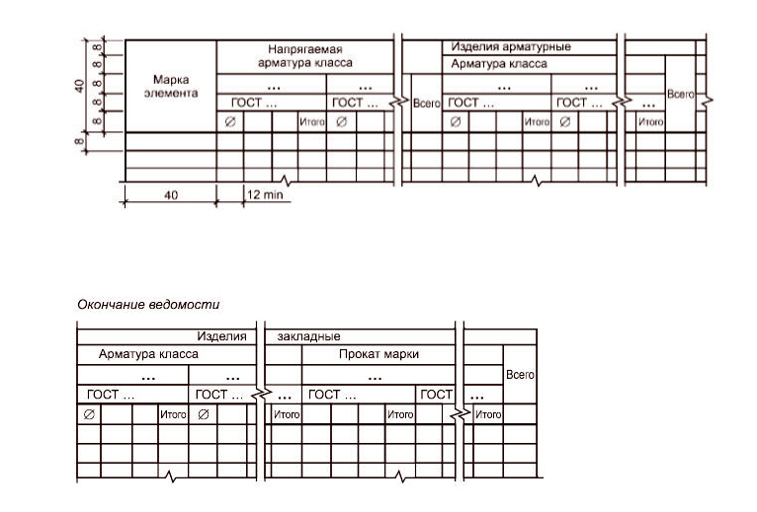

**ПРИЛОЖЕНИЕ Е**

Спецификация изделий

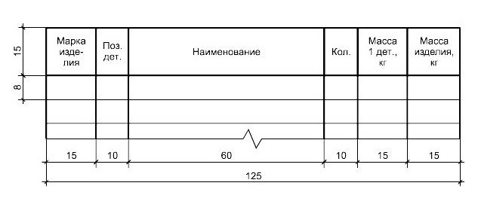

**ПРИЛОЖЕНИЕ Ж**

Штамп для чертежей марки КЖ

